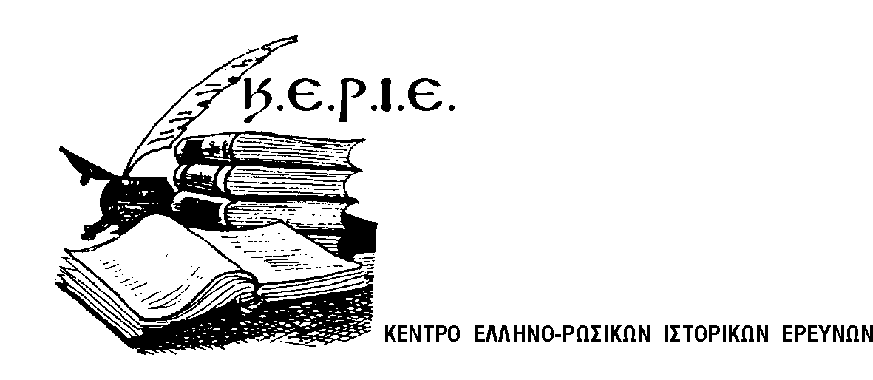
CENTER OF GREEK-RUSSIAN HISTORICAL RESEARCH (CE.HI.R.)

Центр Греко-Российских Исторических Исследований

Κλεισόβης 12, Αθήνα 106 77, τηλ./Φαξ: + 30 210 38 22 441,
12, Kleisovis Str., Athens 106 77, Tel/Fax: + 30 210 38 22 441
e-mail: emlignos@otenet.gr, ionia@ath.forthnet.gr

ΓΕΝΙΚΟΣ ΓΡΑΜΜΑΤΕΑΣ 30 Μαρτίου 2007

ΕΝΗΜΕΡΩΤΙΚΟ ΣΗΜΕΙΩΜΑ
Θέμα: Επίσκεψη Κριμαίας – Οδησσού, συμμετοχή σε εκδηλώσεις

Αξιότιμα Μέλη του Κ.Ε.Ρ.Ι.Ε.,

Με το σημείωμα αυτό επιθυμώ να σας ενημερώσω για τα αποτελέσματα πρόσφατης επίσκεψης μου στην Κριμαία και Οδησσό, από 21 - 27 Μαρτίου 2007.
Το ταξίδι ήταν προσωπική πρωτοβουλία και στα πλαίσια αντιστοίχου προγραμματισμένης εκδρομής του πρακτορείου ‘ΣΥΡΙΓΟΣ Τράβελ’, που οργανώνεται κάθε χρόνο με την ευκαιρία των εκδηλώσεων του εορτασμού ‘της 25^{ης} Μαρτίου και της Φιλικής Εταιρείας’!
Εγκαίρως είχαν προηγηθεί συναντήσεις και συζητήσεις με την Σύμβουλο Μορφωτικών Σχέσεων της Ουκρανικής πρεσβείας στην Αθήνα κα Ναταλία Κοσένκο, και με τη βοήθειά της οργανώθηκαν σχετικές επαφές.
Κατά τη διάρκεια του ταξιδιού είχα τις ακόλουθες συναντήσεις και συζητήσεις για τα αντίστοιχα θέματα:

- Στην Γιάλτα, στο Μουσείο ‘Παλάτι της LIVADIA, με τη βοήθεια του κ. Σταύρου Μπαρζάλη- Οσίνκσκιυ, πρώην Προέδρου των Ελλήνων της περιοχής Μεγάλη Γιάλτα «Ο Γιαλός», επιχειρηματία:
  - Έγινε συνάντηση με την κα Λ. Προκόποβα, Διευθύντρια του Αρχείου του Μουσείου. Συμφωνήσαμε για την πραγματοποίηση έρευνας στα Αρχεία της Κριμαίας, προκειμένου να έλθουν στο φως ιστορικές πληροφορίες για την δράση και τα περιουσιακά στοιχεία του Λάμπρου Κατσώνη στην περιοχή της Λιβάντια. Υπάρχουν μέχρι σήμερα μόνον πληροφορίες (όχι έγγραφα ακόμα) ότι ο συμπολεμιστής του Κατσώνη Συνταγματάρχης Ρεβελιώτης, με τον οποίο έφτασαν μαζί στην Κριμαία μετά την καταστροφή του Πόρτο Κάγιο, μεταβίβασε την ιδιοκτησία (Λ. Κατσώνη?) στους επόμενους ιδιοκτήτες (Κόμη Πατότσκι και Τσάρους). Όπως είναι γνωστό ο ίδιος ο Κατσώνης ονόμασε την περιοχή Λιβάντια προς τιμήν της γενέτειρας του Λιβαδειάς. Επίσης είναι γνωστό ότι στο Παλάτι της Λιβάντια υπεγράφη το 1945 η επονομαζόμενη Συμφωνία της Γιάλτας.
  - Συναντήσαμε επίσης τον Διευθυντή του Μουσείου-Παλατιού κ. Βλαδίμηρο Γιουτσένκο, με τον οποίο μιλήσαμε για το πιο πάνω θέμα και έδωσε την συγκατάθεσή του, υποσχόμενος κάθε βοήθεια.
  - Επισκεφθήκαμε το Σχολείο της Λιβάντια, που σήμερα λέγεται ‘Σχολείο Λάμπρος Κατσώνης’ και παραδώσαμε στην Διευθύντρια κα Μαζούρ Λιούμποβ εκπαιδευτικό υλικό στα ελληνικά, την ελληνική έκδοση (υπό την αιγίδα του ΚΕΡΙΕ) του βιβλίου του Γ. Πρυάχιν «Ο Λ. Κατσώνης στην ιστορία της Ελλάδας και Ρωσίας» και αντικείμενα για το μικρό Μουσείο του Λ. Κατσώνη, που έχουν δημιουργήσει από το 1994 και έπειτα, όταν ο γράφων πραγματοποίησε Αδελφοποίηση των δύο πόλεων.
  - Επειδή απουσίαζε λόγω ‘γρίπης’ ο φίλος Δήμαρχος της Λιβάντια κ. Ανατόλυ Μαμήκιν (με τον οποίο είχαμε πραγματοποιήσει την Αδελφοποίηση), μας ζητήθηκε από τον κ. Μπαρζάλη να στείλομε επιστολή που να ζητάει από το Δημοτικό Συμβούλιο να ονομασθεί ο δρόμος μπροστά από το Σχολείο ‘Οδός Λ. Κατσώνη’, δεδομένου ότι για γραφειοκρατικούς λόγους η πρότασή του Δημάρχου στο Υπουργείο Πολιτισμού της Αυτόνομης Δημοκρατίας της Κριμαίας καθυστερεί για πάνω από πέντε χρόνια!
- Στην Οδησσό. Εκπροσωπώντας το Κ.Ε.Ρ.Ι.Ε., λάβαμε μέρος στη δοξολογία της 25^{ης} Μαρτίου και στην κατάθεση στεφάνων στο κενοτάφιο του Γρηγορίου του Ε’, που έγινε στη ελληνική εκκλησία της Αγίας Τριάδος. Επίσης λάβαμε μέρος στην τελετή που έγινε στο Μουσείο της Φιλικής Εταιρείας στο αντίστοιχο Μουσείο, το οποίο διατηρείται από το Ίδρυμα Ελληνικού πολιτισμού (ΙΕΠ). Λάβαμε μέρος στην δεξίωση που έδωσε ο Γενικός Πρόξενος κ. Δ. Μοσχόπουλος το βράδι της 26^{ης} Μαρτίου για την εθνική γιορτή.
  - Συναντήσαμε και είχαμε πολύ σημαντικές συζητήσεις με τον Διευθυντή του ΙΕΠ Παρατήματος Οδησσού, κ. Σοφρώνη Παραδεισόπουλο, ιστορικό. Ο κ. Παραδεισόπουλος εξέφρασε την επιθυμία να γίνει μέλος του Κ.Ε.Ρ.Ι.Ε. και θα του αποσταλεί σχετική αίτηση.
  - Ο κ. Παραδεισόπουλος μας έφερε σε επαφή, και μας προσέφερε υπηρεσίες διερμηνέως, με τον Σύμβουλο επί πολιτιστικών θεμάτων του Νομάρχη Οδησσού κ. Γιούρι Κουζνετσόφ, που μας είχε συστήσει η Μορφωτική Σύμβουλος κα Κοσένκο, και τον αντίστοιχο Σύμβουλο του Δημάρχου Οδησσού κ. Ρομάν Μπροτάβκο, που μας συνέστησε ο ίδιος.
  - Με τους πιο πάνω κυρίους συζητήσαμε για την οργάνωση της Διημερίδας στο Ναυτικό Μουσείο Ελλάδος (ΝΜΕ) στον Πειραιά με θέμα Έλληνες και Οδησσός. Το θέμα είχε συζητηθεί με την κα Κοσένκο (ήταν ιδέα της) και το ΚΕΡΙΕ συμφώνησε με το ΝΜΕ για την πραγματοποίησή του. Οι κύριοι Σύμβουλοι θα εισηγηθούν θετικά στους Νομάρχη και Δήμαρχο Οδησσού, αφού τους διαβιβασθεί σχετική επιστολή μας μέσω κ. Παραδεισόπουλου.
  - Συναντηθήκαμε και είχαμε συζητήσεις με τον κ Γενικό Πρόξενο, ο οποίος αφού ενημερώθηκε για τους σκοπούς του Κ.Ε.Ρ.Ι.Ε, μας βεβαίωσε για τη βοήθειά του στη οργάνωση της Διημερίδας. Επίσης με δική του πρωτοβουλία, μας πρότεινε την εγκατάσταση αγάλματος του Λ. Κατσώνη στη Λιβάντια. Μας τόνισε ότι υπάρχει ενδιαφέρον και από τους Ρώσους. Συμφωνήσαμε να του δώσομε στοιχεία κόστους κ.λ.π από την Ελλάδα.
  - Στον κ. Σ. Παραδεισόπουλο προτείναμε να αναλάβει Συντονιστής του έργου του Κ.Ε.Ρ.Ι.Ε. στη Οδησσό, ο οποίος αποδέχθηκε μετά χαράς.

Κατά το ταξίδι αυτό, σε όλη τη διάρκειά του, είχαμε σε καθήκοντα ξεναγού, διερμηνέως, κάθε είδους βοηθού και επιστημονικού συμβούλου την κα Μαργαρίτα Αρατζιόνι, Δρ. Ιστορίας, Επικεφαλής Ερευνών του Εθνολογικού-Λαογραφικού Τμήματος της Εθνικής Ουκρανικής Ακαδημίας Επιστημών, Ινστιτούτου Ανατολικών Σπουδών του Τμήματος Κριμαίας. Πρόκειται για μία φιλέλληνα επιστήμονα, η οποία με τα άψογα ελληνικά της ήταν ένας πολύτιμος σύμβουλος και αρωγός όλων μας των προσπαθειών και επαφών που πραγματοποιήσαμε για λογαριασμό του Κ.Ε.Ρ.Ι.Ε.!
Η κα Αρατζιόνι, γνωστή και στην επιστημονική κοινότητα της Ελλάδας, δέχτηκε να γίνει μέλος μας και να είναι η Συντονίστρια των έργων του Κ.Ε.Ρ.Ι.Ε. στην Κριμαία, παρά τον μεγάλο φόρτο εργασίας της. Η μεγάλη όμως συμβολή της στην ανάδειξη της ιστορίας των Ελλήνων στην περιοχή μπορεί να βεβαιωθεί και από τα ακόλουθα:

- Με πρωτοβουλία της, εισηγηθήκαμε στον Γενικό Πρόξενο της Ελλάδος να διαμαρτυρηθεί στις Αρχές της Οδησσού για το γεγονός ότι στο Ροδοκανάκειο Παρθεναγωγείο της Οδησσού, ενώ δεν υπάρχει ούτε μια πινακίδα που να γνωστοποιεί την ονομασία του και τον δωρητή, υπάρχει πινακίδα που λέει ότι εκεί δίδασκε «…ο τάδε δάσκαλος…σκάκι στους μαθητές»!!! Ο κ. Γενικός θα αναμένει και σχετική επιστολή του Κ.Ε.Ρ.Ι.Ε.
- Με αφορμή το πιο πάνω γεγονός, μας πρότεινε να δημιουργήσομε στην Κριμαία ένα όργανο, π.χ. ‘Εταιρεία Μελέτης και Διατήρησης της Ελληνικής Ιστορικής και Πολιτιστικής Κληρονομιάς στην Ουκρανία’, με σκοπό να αναδειχθούν και προστατευθούν τα κειμήλια και ιστορικά στοιχεία του Ελληνισμού στην Ουκρανία!
Αξιότιμα Μέλη του Κ.Ε.Ρ.Ι.Ε., εκτιμώ ότι θα συμφωνήσει το ΔΣ και η Επιστημονική Επιτροπή με τις πιο πάνω αναφερθείσες ενέργειες του υπογράφοντος και ότι θα ληφθούν άμεσα τα αντίστοιχα μέτρα και ενέργειες για την υλοποίηση των παρά πάνω συμφωνηθέντων.
Το παρόν Σημείωμα αποτελεί και την αντίστοιχη εισήγηση στην προσεχή συνεδρίαση του Διοικητικού Συμβουλίου.

ΚΑΛΟ ΠΑΣΧΑ σε όλους σας

Με εκτίμηση
Πάνος Στάμου

